Муниципальное автономное общеобразовательное учреждение

средняя общеобразовательная школа №32 города Южно-Сахалинска

Исследовательская работа

Направление: физика

**Тема:** «Влияние температуры воздуха на рост лука»

**Подготовили:**

Кайгородова Анастасия

Гаврилов Глеб

Попова София

Доценко Даниил

Хе Вячеслав

**Руководитель:**

Гаджибек А.Ю. учитель физики МАОУ СОШ № 32

2023-2024 г.

**Оглавление**

|  |  |
| --- | --- |
| Введение. Актуальность исследования | 3 |
| 1. Изучение влияния температуры воздуха на рост лука практическим путём | 4 |
| 1.1 Основные фазы развития растений. | 4 |
| 1.2 Образцы сортов, выбранных для исследовательской работы. | 5 |
| 1.3 Подготовка эксперимента, описание хода работы | 9 |
| 1.3.1. Определение цены деления и погрешности приборов. | 9 |
| 1.3.2 Ход работы. | 10 |
| 1. Заключение | 16 |
| 1. Список литературы | 18 |
|  |  |
|  |  |
|  |  |
|  |  |

**Введение. Актуальность исследования.**

## Исследование влияния температуры воздуха на рост и развитие растений очень важно в нашем современном мире. С изменением климата становится все более важным понимать, как изменение температуры воздуха может влиять на растительный мир.

## Растения очень важны для нашей жизни, потому что они обеспечивают нас пищей, лекарствами и сырьём для промышленности. Изучение влияния климатических факторов, включая температуру воздуха, на рост и развитие растений является очень важным для нашей безопасности и развития.

## Мы видим, что растения растут по-разному в разных местах, и это говорит о том, что на их рост влияют разные факторы, такие как температура, влажность, почва и свет. Изучение влияния температуры воздуха является важным шагом к пониманию этой проблемы.

## Если мы проведём исследования о том, как изменение температуры влияет на рост и развитие растений, мы сможем получить полезную информацию для сельского хозяйства, биологии и охраны окружающей среды. Понимание этих связей поможет нам разрабатывать эффективные методы адаптации растений к изменяющимся климатическим условиям и увеличит эффективность сельскохозяйственного производства.

## **Гипотеза:** Изменения в температуре воздуха могут оказывать влияние на процессы роста растений, включая их пищеварительные процессы. Предполагаем, что определённые температурные условия могут стимулировать или замедлять рост растений, таких как лук. Для проверки этой гипотезы необходимо провести эксперимент, который позволит изучить влияние различных температур на рост лука.

## Объект исследования: лук севок двух сортов. Для проведения эксперимента были выбраны бобы, однако перед посадкой растений было решено заменить бобы на лук. Это связано с тем, что использование лука позволит получить более точные результаты при измерении длины листьев, в отличие от бобов, у которых стебли в процессе роста могут закручиваться.

## **Предмет исследования:** влияние внешних условий, а именно температурного режима на рост лука.

**Цель работы:** изучить влияние температуры воздуха на рост лука.

**Задачи исследования:**

1. Провести анализ литературы по теме исследования .

2. Выбрать вид растений для проведения эксперимента и определить оптимальные условия для их выращивания.

3. Подготовить необходимое оборудование и инструменты для контроля температуры воздуха в экспериментальных условиях.

4. Установить несколько групп растений и обеспечить им различные температурные режимы, чтобы изучить влияние различных температур на их рост.

5. Регулярно измерять основные параметры роста растений в каждой группе, такие как высота листьев.

6. Анализировать полученные данные и определить, как температура воздуха влияет на рост и развитие растений.

7. Сделать выводы по результатам исследования, сформулировать рекомендации по оптимальным температурным условиям для выращивания данного вида растений.

8. Оформить работу об исследовании, включающий в себя цели, задачи, метод, результаты, выводы и рекомендации.

**В работе использованы следующие методы:**

1. наблюдение
2. эксперимент
3. анализ (используется для написания выводов)
4. поисковый метод (поиск информации в разных источниках)

**Ожидаемые результаты исследования:**

1. Установление оптимальных температур для роста лука в условиях теплицы и помещения школы.

2. Изучение влияния различных температур на скорость роста лука.

3. Определение температурных условий, которые способствуют наибольшему урожаю лука.

**Оборудование**: термометр для измерения температуры воздуха, линейка для измерения пера лука, телефон с видеокамерой, указатели.

**Структура работы:** данная исследовательская работа состоит из введения, главы, заключения и списка литературы.

1. **Изучение влияния температуры воздуха на рост лука практическим путём**

**1.1 Основные фазы развития растений.**

Процесс прорастания семян проходит через несколько этапов, из которых первые два не являются заметными и требуют особых условий (рис. 1). Несмотря на то, что они не имеют практического значения в исследовании, мы обязаны упомянуть их, хотя они невидимы глазу наблюдателя.

Первый этап – набухание, когда семена впитывают воду. При этом активируются запасные вещества в семенах, а зародыш начинает развиваться – это второй этап. Рост зародыша начинается после поглощения питательных веществ. Процесс прорастания семян и развитие зародышей заканчивается, когда растение выходит на поверхность почвы – это третий этап, появление всходов. Семя может прорасти только при оптимальных условиях, о которых будет говориться в нашем исследовании.

Четвёртый этап – выживание ростков. В нашем исследовании основной интерес будет сосредоточен на описании третьего и четвёртого этапов, так как они видимы. Однако мы понимаем, что температура воздуха также влияет на первые два этапа.

Для роста и развития растений необходимы вода, свет, почва и подходящая температура. В нашем эксперименте мы меняем только одно условие – температуру воздуха. Мы оцениваем успех ростков, измеряя их высоту с помощью линейки. Все данные фиксируются в таблице наблюдений. Рост растений измеряется в сантиметрах.

**1.2 Образцы сортов, выбранных для исследовательской работы.**

Для исследования нами было выбрано два сорта - Штутгартер и Барон.

**Штутгартер**

Лук сорта Штутгартер имеет сочную мякоть, острый вкус и является удачным образцом немецкой селекции. Культивируют этот лук обычно как репчатый, а в летний сезон высаживают на выгонку зелени. Выращивание культуры имеет свои характерные особенности.

Штутгартер характеризуется средними сроками созревания. Зрелые головки имеют округлую, слегка сплюснутую форму, покрыты плотной шелухой с лёгким глянцем. Окраска спелых луковиц варьируется от бежевой до желто-оранжевой, иногда с коричневым оттенком. Средний вес одной головки – от 90 до 160 г. В богатых почвах при обильном поливе вес луковиц достигает 250 г.

Плотное прилегание чешуек внутри головки обеспечивает высокую лежкость, благодаря чему он хорошо хранится, долго не теряет свежести. Перо длинное, плотное и сочное, имеет красивую насыщенную окраску тёмно-зелёного цвета и превосходные вкусовые качества.

Штутгартер относительно прост в уходе, хорошо адаптируется к погодным условиям разных регионов России. Выращивание его в период холодов в теплицах на зелень также очень популярно и прибыльно. В зависимости от климата сроки созревания овоща будут слегка меняться. Благодаря отличным сортовым качествам и простой агротехнике сорт приобрёл заслуженную популярность. Он широко распространён не только в России, но и по всему миру. Лук Штутгартер отличается:

* урожайностью до 8,5 кг с 1 кв. м;
* привлекательным товарным видом;
* замечательными вкусовыми качествами;
* высоким содержанием витаминов С, В1, В2, В6, Е;
* продолжительным сроком хранения;
* достаточной морозостойкостью;
* устойчивостью к распространенным заболеваниям.

Возделывать лук Штутгартер несколько лет на одном месте не рекомендуется, лучше менять участок каждый сезон. Для культивации овоща лучше выбирать хорошо удобренные, плодородные земли. Отличительная особенность сорта заключается в том, что он способен давать неплохой урожай и на скудных, обеднённых грунтах. Хотя в этом случае луковицы будут меньше размером, их вкусовые качества полностью сохранятся.

Рекомендуется высаживать лук в огороде на тех местах, которые раньше были заняты следующими культурами:

* томатами;
* огурцами;
* бобовыми;
* капустой;
* редисом;
* кабачками.

**Существует 3 классических способа посадки лука:**

1. Из семян. Этот способ подразделяется на осенний и весенний сев.
2. Рассадой. Семена проращивают в помещении и позже переносят на грядки.
3. Севком. Мелкие головки лука сажают в открытый грунт весной, в конце лета или ранней осенью. Озимый лук обычно отличается от летнего более крупными размерами головок и повышенными показателями, более устойчив к заболеваниям и повреждению насекомыми-паразитами.

Мы выбрали третий вариант - севок.

**Барон**.

Барон – один из популярнейших сортов красного лука. Он привлекателен своими вкусовыми качествами, может выращиваться в различных условиях, неприхотлив, подходит для длительного хранения. Сорт является салатным, поэтому особенно хорош в свежем виде.

Популярность лука барон во многом обусловлена его характеристиками:

* сроки созревания среднеранние – урожай можно собирать через 3 месяца после высадки;
* насыщенно-красная плотная шелуха;
* сочная и мясистая бело-розовая мякоть с фиолетово-красными прожилками;
* круглая и слегка приплюснутая форма;
* масса луковиц может достигать 120 г;
* вкус сладковатый и слабо-острый, аромат приятный.

Барон примечателен высоким содержанием витамина C и прочих полезных элементов.

**У данного сорта имеются и другие преимущества:**

* быстрое созревание;
* хорошая урожайность – до 3 кг с 1 кв. м;
* неприхотливость к условиям выращивания;
* стойкость к ранним заморозкам и засухам;
* хороший иммунитет, малая подверженность болезням;
* продолжительное хранение;
* универсальность – можно использовать в свежем виде, для консервации, термической обработки.

Единственным недостатком данного сорта называют неудовлетворительное качество севка, из-за чего предпочтительно выращивать культуру семенами. Обычно их приобретают в магазине, поскольку самостоятельно получить посадочный материал проблематично.

Для получения высокого урожая хорошего качества важно создать культуре оптимальные условия: устойчивая погода для посадки в открытый грунт. Угроза ночных заморозков должна уже миновать, работы следует планировать на погожие дни. Оптимальная дневная температура – 0-5 градусов, ночная – не ниже -3 градусов.

Достаточно освещённый и сухой участок. Лучше выбрать возвышенность либо сделать высокие грядки.

Соблюдение правил севооборота. **Лук хорошо чувствует себя после огурцов, паслёнов, бобовых культур.** Любые представители семейства Луковых являются нежелательными предшественниками. Не годится также участок после моркови и сельдерея.

Ред барон хорошо чувствует себя на разных типах почвы, но важна достаточная рыхлость и дренаж. Лучше всего культуре подходит лёгкая почва. Подготовку участка следует начать еще осенью.

**Строение лука (рис. 5)**

1. Растение имеет длинные трубчатые (внутри пустые) листья (перья).
2. Под землёй образуется луковица, состоящая из укорочённого стебля (донца) и многочисленных плотно прижатых листьев — луковичных чешуй.
3. На донце расположены почки, которые потом могут развиваться в новые луковицы.
4. Вокруг нижней части донца (пятки) образуются корни растения.
5. Наружные чешуи луковицы тонкие и сухие, белой, жёлтой, коричневой или фиолетовой окраски.
6. Внутренние чешуи толстые и сочные, белые или с фиолетовыми прожилками.
7. Верхушка луковицы называется шейкой.

**1.3 Подготовка эксперимента, описание хода работы.**

**1.3.1. Определение цены деления и погрешности приборов.**

Цена деления – значение наименьшего деления шкалы прибора. Для определения цены деления шкалы нужно от большего числа, соответствующего какому - либо делению шкалы, вычесть меньшее и полученную разность поделить на число делений между цифрами. Получаем 1 градус. Погрешность равна половине цены деления. Например, погрешность при измерении температуры равна половине цены деления данного термометра. Как же это записать?

T = 20± 0,5 C, где 20 – показания термометра, 0.5 – погрешность, знак полюс минус использует потому, что ошибиться можно как в большую так и в меньшую сторону.

**Линейка -** измерительный прибор для **определения** длины отрезка.

Цена деления - 1 см. Погрешности измерения - 0,5 см.

**1.3.2 Ход работы.**

Наше исследование мы проводили 14 дней. Мы готовили ёмкость с землёй для посадки, засыпали землю, выравнивали её, проделывали бороздки и лунки и в каждую лунку поместили один образец. Все это заносилось в карту наблюдателя. Все грядки мы обозначили номерами, где №1 — это грядка с луком Барон, №2 - Штутгартер со средним диаметром луковицы 1,3 см. и №3 Штутгартер со средним диаметром луковицы 1 см. Так же в ёмкости для подсадки в помещении школы мы использовали в качестве указателей цветные карандаши. **Красный** - с луком Барон, **жёлтый** - Штутгартер со средним диаметром луковицы 1,3 см. и **синий** - Штутгартер со средним диаметром луковицы 1 см.

**День 1:** В начале эксперимента была приобретена ёмкость для лука, который мы будем выращивать в помещении школы. Земля в теплице и в ёмкости одинаковая, чтобы обеспечить максимальную чистоту эксперимента. Также нами были высажены одинаковые семена лука, вода для полива тоже была использована одна и та же. В нашем эксперименте участвовали 21 образец лука, разделённые на три группы:

1. Барон со средним диаметром луковицы 1, 4 см.
2. Штутгартер со средним диаметром луковицы 1,3 см.
3. Штутгартер со средним диаметром луковицы 1 см.

**День 2:** Прошло 24 часа с момента начала эксперимента. Посмотрим на посевы и продолжим следить за температурными режимами в теплице и в помещении. Убедимся, что посевы находятся в подходящих условиях. Изменений нет.

**День 3:** Сегодня проверим наличие ростков, условия освещения и продолжим контролировать температурные показатели. Наблюдаем за процессом прорастания ростков только в теплице. Все данные заносим в карту наблюдателя.

**День 4:** Прошло 4 дня с начала эксперимента. Продолжаем наблюдение за ростом и развитием ростков. Сравниваем скорость прорастания и высоту ростков в теплице и в помещении. Заметили разницу, в теплице ростки длиннее, так занесли данные в карту наблюдателя.

**День 11:** Прошло 8 дней. На этот день обращаем внимание на общее состояние растений, их цвет и форму. Уделяем особое внимание возможным различиям в росте и развитии лука при разных температурных условиях. В теплице температура выше на 6 градусов, ростки выше, цвет насыщеннее.

**День 14:** Последний день эксперимента. Завершаем наблюдения за ростками лука и проводим окончательные измерения. Записываем все данные и подводим итоги эксперимента по выращиванию лука при температуре 28 - 31 дусов в теплице и 24 градуса в помещении школы.

В итоге этого исследования высота ростков была следующей: №1 — это грядка с луком Барон высота перьев 16 см, №2 - Штутгартер со средним диаметром луковицы 1,3 см. Высота перьев 32 см., и №3 Штутгартер со средним диаметром луковицы 1 см высота перьев 23 см, . В помещении школы - **Красный** - с луком Барон высота перьев 13 см., **жёлтый** - Штутгартер со средним диаметром луковицы 1,3 см. Высота перьев 13 см., и **синий** - Штутгартер со средним диаметром луковицы 1 см. Высота перьев 21,5 см.

|  |  |  |  |  |  |  |  |  |  |  |
| --- | --- | --- | --- | --- | --- | --- | --- | --- | --- | --- |
| **Дата/**  **Месяц/**  **Время** | **t**  **на улице** | **t**  **В теплице** | **Образец в теплице** | | | **t**  **в помещении** | **Образец в помещении школы** | | | |
|  |  |  | *Сорт Барон*  *Цвет, длина перьев* | *Сорт Штутгартер M*  *Цвет, длина перьев* | *Сорт Штутгартер S*  *Цвет, длина перьев* |  | *Сорт Барон*  *Цвет, длина перьев* | | *Сорт Штутгартер M*  *Цвет, длина перьев* | *Сорт Штутгартер S*  *Цвет, длина перьев* |
| 04.03  17:15 | - 5 | + 28 | Посадка | Посадка | Посадка | + 24 | Посадка | | Посадка | Посадка |
| 05.03  17:30 | - 5 | + 28 | 0 | 0 | 0 | + 24 | 0 | 0 | | 0 |
| 06.03  16:23 | - 1 | + 30 | 0 | 0,03 см | 0,01 см | + 24 | 0 | 0 | | 0 |
| 07.03  14:10 | 0 | + 30 | 1 см | 1.5 см | 1 см | + 24 | 0 | 0, 03 мм | | 0, 04 мм |
| 11.03  17:00 | 0 | + 31 | 5 см | 12 см | 9 см | + 24 | 5 см | 9 см | | 8 см |
| 18.03  14:10 | + 1 | + 31 | 16 см | 32 см | 23 см | + 24 | 13 см | 18 см | | 21,5 см |

1. **Заключение**

В ходе нашего исследования, проведённого в течение 14 дней, мы изучали рост и развитие лука в условиях теплицы и помещения школы. Были собраны данные о высоте ростков лука различных сортов при разных температурных режимах, что позволило нам проанализировать влияние температуры на рост и развитие растений.

Мы установили, что температурные условия имеют значительное влияние на скорость роста и общее состояние растений. Ростки лука, выращенные в условиях теплицы с более высокой температурой (28-31 градус Цельсия), продемонстрировали более активный рост и развитие по сравнению с ростками, выращенными в помещении школы при температуре 24 градуса Цельсия.

Высота ростков различных сортов лука также различалась в зависимости от условий выращивания, что подчёркивает важность поддержания оптимального температурного режима для успешного выращивания культурных растений.

Таким образом, исследование позволило нам сделать вывод о значимости теплового режима для эффективного выращивания лука и продемонстрировало влияние температуры на рост и развитие растений. Полученные результаты могут быть использованы при планировании и организации дальнейших экспериментов по сельскому хозяйству и выращиванию овощей.

**Промежуточный вывод:**

После 14 дней исследования выращивания лука в теплице и в помещении школы можно отметить, что температурные условия имеют значительное влияние на рост и развитие растений. В теплице, где температура была от 28 до 31 градуса, ростки лука развивались быстрее, достигая большей высоты и имели более насыщенный цвет. В то же время, в помещении школы при температуре 24 градуса ростки имели менее выраженные характеристики и меньшую высоту.

**Главный вывод:**

Эксперимент показал, что тепловой режим оказывает существенное влияние на рост и развитие растений. Лук, выращенный в тепличных условиях с более высокой температурой, продемонстрировал более быстрый и активный рост, достигая более высоких показателей высоты ростков по сравнению с ростками, выращенными в помещении при более низкой температуре. Таким образом, можно сделать вывод о важности поддержания оптимальной температуры для успешного выращивания культурных растений, что и подтверждает результаты данного исследования.

Тем не менее, для более полного понимания всех факторов, влияющих на рост и развитие лука, необходимо продолжить исследование, изменяя другие условия роста, такие как освещение. Свет является важным фактором в фотосинтезе и значительно влияет на морфологические и физиологические характеристики растений.

**На основании сделанных нами выводов исследование может привести к следующим потенциальным продуктам:**  
1. Научная статья для специализированных журналов:  
Название: "Влияние температурного режима на рост и развитие различных сортов лука в тепличных и комнатных условиях"  
Содержание: Статья может включать введение в проблему, описание методики исследования, результаты эксперимента, анализ данных и заключение о значении температуры для роста лука.  
  
2. Методические рекомендации для агрономов и садоводов**:  
Название: "Оптимизация температурных условий для выращивания лука: Рекомендации на основе экспериментальных данных"  
Содержание: Практическое руководство по поддержанию оптимальных температурных режимов в теплицах для достижения максимального роста и развития лука, с конкретными примерами и описанием лучших практик.  
  
3. Руководство для школьных учебных программ по сельскому хозяйству и ботанике:  
Название: "Обучение требованиям к выращиванию овощей: Влияние температуры на рост лука"  
Содержание: Учебное пособие для учеников, включающее теоретическую часть и практические задания по проведению аналогичных экспериментов, анализу данных и интерпретации результатов.  
  
4. Отчёт с рекомендациями для коммерческих тепличных хозяйств**:  
Название: "Улучшение продуктивности тепличных хозяйств: Результаты исследования температурных режимов для выращивания лука"  
Содержание: Детальный отчёт с рекомендациями по оптимизации условий выращивания лука в коммерческих теплицах, основанный на экспериментальных данных.  
  
5. Информационный бюллетень для профессиональной аудитории**:  
Название: "Влияние температуры на урожайность лука: Ключевые выводы и практические советы"  
Содержание: Краткий, но информативный документ, направленный на агрономов и фермеров, подчёркивающий основные выводы исследования и предлагающий практические советы по поддержанию оптимальных температурных условий.  
  
6. Презентация для конференции или симпозиума по агрономии и сельскому хозяйству:  
Название: "Температурные условия и их влияние на рост лука: Экспериментальное исследование"  
Содержание: Мультимедийная презентация, представляющая ключевые этапы исследования, методологию, результаты и выводы, предназначенная для представления на научных и профессиональных форумах.  
  
Каждый из этих продуктов может быть адаптирован под конкретную аудиторию, будь то учёные, садоводы, студенты или коммерческие производители.

Спасибо за внимание !

1. **Список литературы**

# [www.rbc.ru/life/news/65e5ea959a79476f04c2d848](http://www.rbc.ru/life/news/65e5ea959a79476f04c2d848) - Как и когда сажать лук: инструкция по выбору сортов и схема рассадки.

# studfile.net/preview/8717720/page:3 - Влияние внешних условий на рост растений.

# Физика. 7 класс / О. Ф. Кабардин, С. И. Кабардина. — М. : Просвещение, 2016. — 174 с. : ил. — ISBN 978-5-09-037751-5.

1. ferma.expert/rasteniya/ovoshchi/luk/shtutgarter-rizen/ - Как правильно выращивать и заготавливать лук Штутгартер Ризен?
2. ferma.expert/rasteniya/ovoshchi/luk/red-baron/ - Как правильно выращивать красный лук сорта Ред барон?

Приложение 1.

1 Основные фазы развития растений.

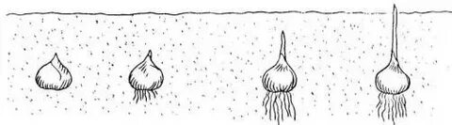

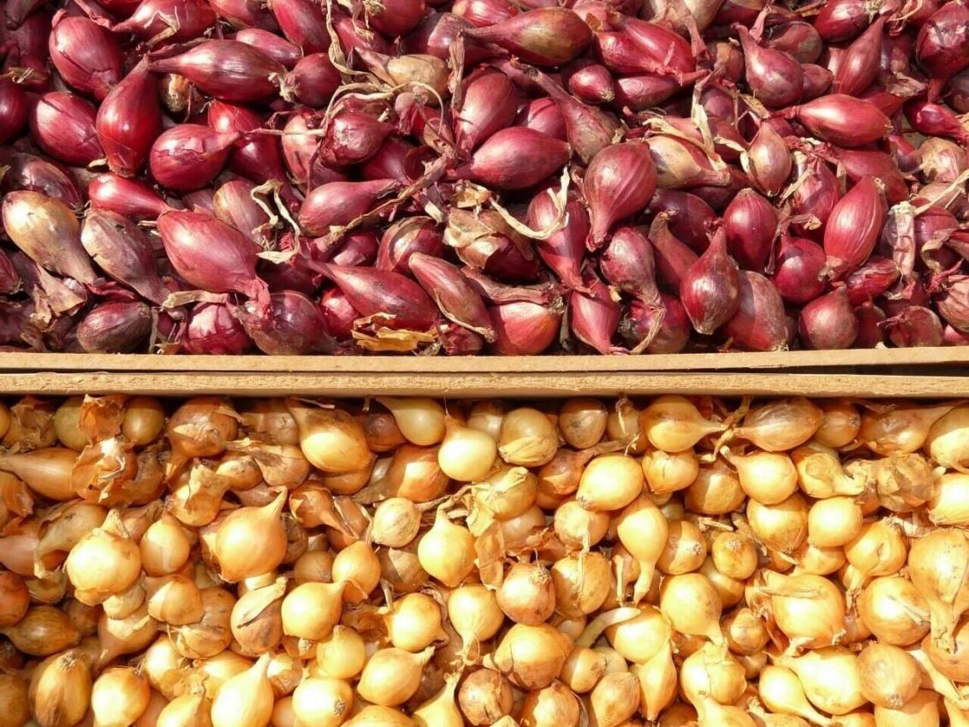

Рис 2. сверху барон, снизу - Штутгартер

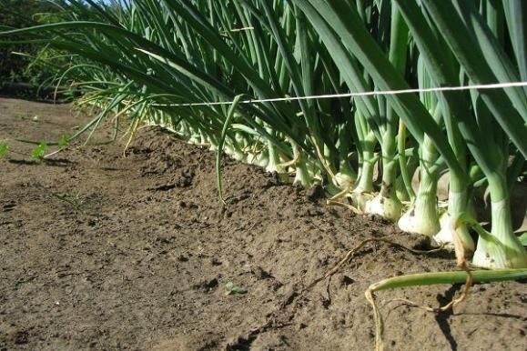

Рис 3. урожай штутгартер

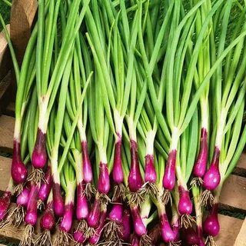

Рис 4. урожай барон

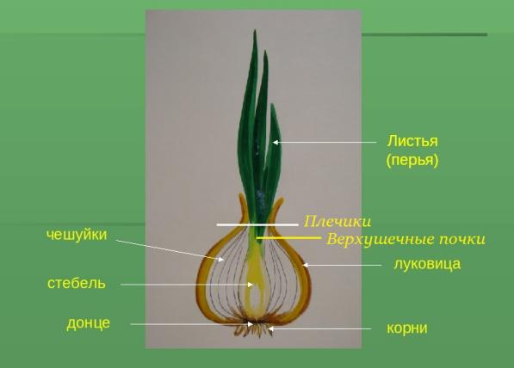

Рис 5. Строение лука

**Термометр - прибор для определения температуры.**

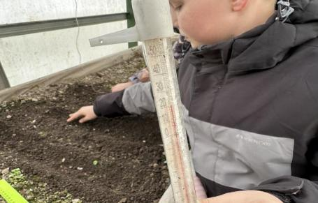 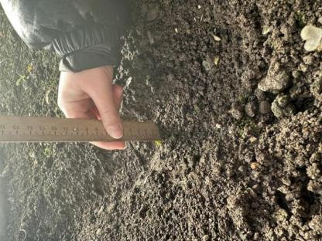

**Ход работы**

 